## ********基础知识********

### 1、什么是分布式系统

分布式系统是由一组通过网络进行通信、为了完成共同的任务而协调工作的计算机节点组成的系统。分布式系统的出现是为了用廉价的、普通的机器完成单个计算机无法完成的计算、存储任务。其目的是利用更多的机器，处理更多的数据。

### 2、什么是RPC

RPC(Remote Procedure Call Protocol)——远程过程调用协议，它是一种通过网络从远程计算机程序上请求服务，而不需要了解底层网络技术的协议。RPC协议假定某些传输协议的存在，如TCP/IP或UDP，为通信程序之间携带信息数据。RPC将原来的本地调用转变为调用远端的服务器上的方法，给系统的处理能力和吞吐量带来了近似于无限制提升的可能。在OSI网络通信模型中，RPC跨越了传输层和应用层。RPC使得开发包括网络分布式多程序在内的应用程序更加容易。

### 3、RPC的核心组件

**客户端(Client)**，服务的调用方。

**客户端存根(Client Stub)**，存放服务端的地址消息，再将客户端的请求参数打包成网络消息，然后通过网络远程发送给服务方。

**服务端(Server)**，真正的服务提供者。

**服务端存根(Server Stub)**，接收客户端发送过来的消息，将消息解包，并调用本地的方法。

### 4、RPC调用过程

1>、客户端（client）以本地调用方式（即以接口的方式）调用服务；

2>、客户端存根（client stub）接收到调用后，负责将方法、参数等组装成能够进行网络传输的消息体（将消息体对象序列化为二进制）；

3>、客户端通过sockets将消息发送到服务端；

4>、服务端存根( server stub）收到消息后进行解码（将消息对象反序列化）；

5>、服务端存根( server stub）根据解码结果调用本地的服务；

6>、本地服务执行并将结果返回给服务端存根( server stub）；

7>、服务端存根( server stub）将返回结果打包成消息（将结果消息对象序列化）；

8>、服务端（server）通过sockets将消息发送到客户端；

9>、客户端存根（client stub）接收到结果消息，并进行解码（将结果消息发序列化）；

10>、客户端（client）得到最终结果。

### 5、dubbo的三大核心

面相接口的远程方法调用，只能容错和负载均衡，服务自动注册和发现

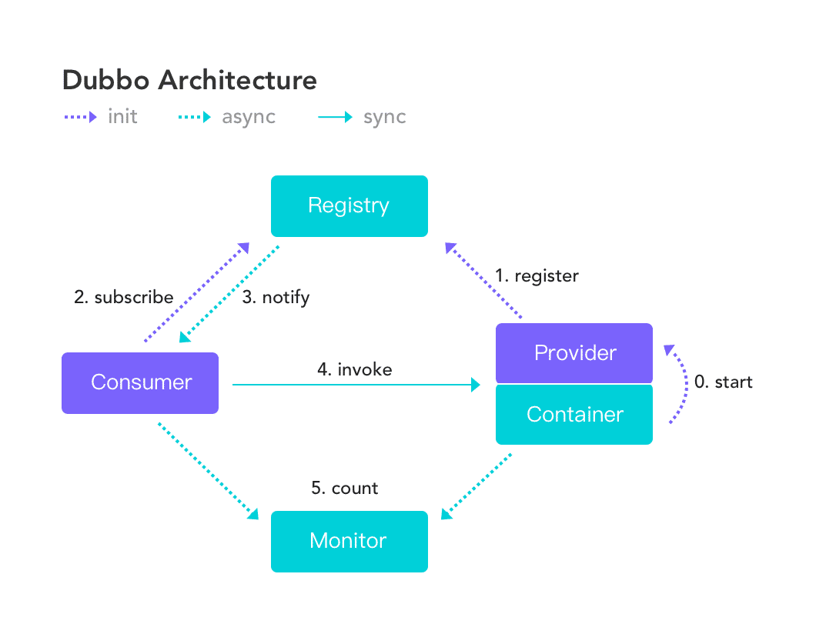

### 6、dubbo的特性

1>、面向接口代理的高性能RPC调用，提供高性能的基于代理的远程调用能力，服务以接口为粒度，为开发者屏蔽远程调用底层细节；

2>、智能负载均衡，内置多种负载均衡策略，智能感知下游节点健康状况，显著减少调用延迟，提高系统吞吐量；

3>、服务自动注册与发现，支持多种注册中心服务，服务实例上下线实时感知；

4>、高度可扩展能力，遵循微内核+插件的设计原则，所有核心能力如Protocol、Transport、Serialization被设计为扩展点，平等对待内置实现和第三方实现；

5>、运行期流量调度，内置条件、脚本等路由策略，通过配置不同的路由规则，轻松实现灰度发布，同机房优先等功能；

6>、可视化服务治理与运维，提供丰富服务治理、运维工具：随时查询服务元数据、服务健康状态及调用统计，实时下发路由策略、调整配置参数。